Hundestammdaten anzeigen
Die Stammdaten der Hunde werden im Pedigree angezeigt. Hierfür wählen Sie bitte den Reiter STAMMDATEN aus. Der Aufbau der Stammdaten kann über ein Template angepasst werden.
Neben den Stammdaten werden dort auch einige weitere verknüpfte Informationen direkt angezeigt, hierzu zählt der Züchter des Hundes sowie der Besitzer.
Weiterhin werden noch, sofern hinterlegt, Untersuchungsergebnisse wie HD, ED, Patella, Augen oder Herzultraschallergebnisse, Bemerkungen und Veranstaltungsergebnisse zum Hund angezeigt.
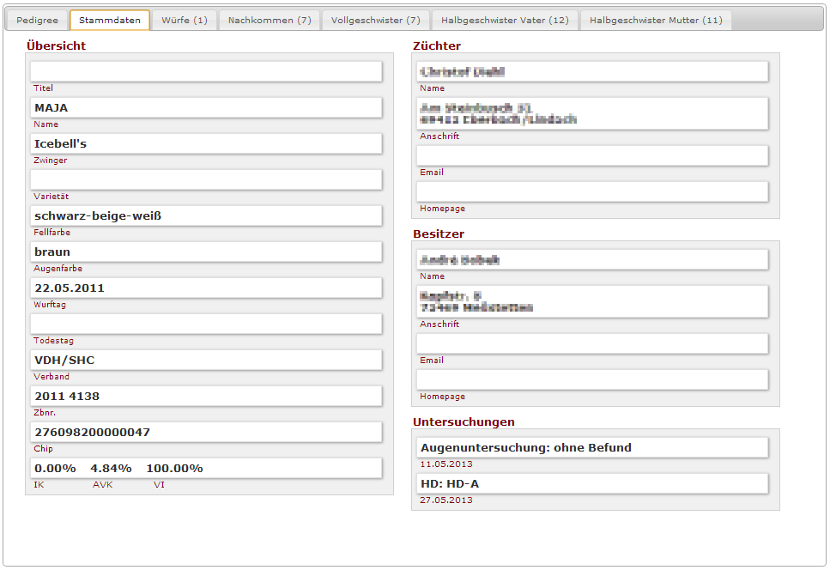
Folgende weitere Funktionen sind für zukünfitge Versionen geplant:
- Bearbeiten der Züchterdaten über einen Direktlink aus dem Pedigree heraus
- Bearbeiten der Besitzerdaten über einen Direktlink aus dem Pedigree heraus
- Konfiguration von erweiterten Berechtigungen für die Anzeige der Züchter-/Besitzerdaten für bestimmte Benutzergruppen

